เรื่องที่ ๕ การเขียนย่อความ
แผนการจัดการเรียนรู้ที่ ๒ เขียนย่อความ

ชั้นประถมศึกษาปีที่ ๖ เวลา ๑ ชั่วโมง
หน่วยการเรียนรู้ที่ ๑๔
เขียนชำนาญ...งานสร้างสรรค์
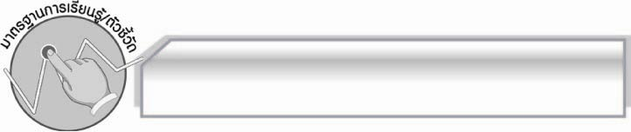
มาตรฐานการเรียนรู้/ตัวชี้วัด

มาตรฐานการเรียนรู้
มาตรฐาน ท ๒.๑ ใช้กระบวนการเขียนเขียนสื่อสาร เขียนเรียงความ ย่อความ และเขียนเรื่องราว
ในรูปแบบต่างๆ เขียนรายงานข้อมูลสารสนเทศและรายงานการศึกษาค้นคว้าอย่างมีประสิทธิภาพ
ตัวชี้วัด
ท ๒.๑ ป.๖/๕ เขียนย่อความจากเรื่องที่อ่าน
ท ๒.๑ ป.๖/๙ มีมารยาทในการเขียน

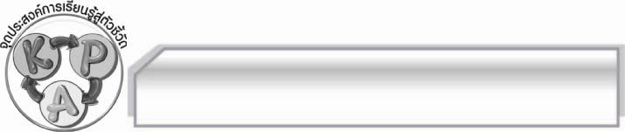
จุดประสงค์การเรียนรู้สู่ตัวชี้วัด

๑. อธิบายเกี่ยวกับการเขียนย่อความได้ (K)
๒. เขียนย่อความได้ถูกต้องตามรูปแบบการเขียนย่อความ (P)
๓. เห็นความสำคัญของการเขียนย่อความตามหลักการเขียนย่อความ (A)

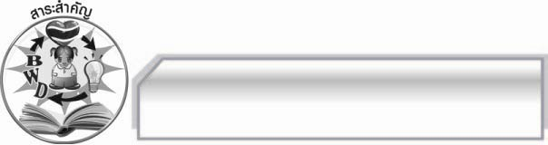
สาระสำคัญ

การย่อความเป็นการนำใจความสำคัญของแต่ละตอนจากเนื้อเรื่องมาเรียบเรียงใหม่ให้สอดคล้องกลมกลืนและกระชับ ซึ่งจะช่วยให้การสื่อสารเกิดความเข้าใจได้ง่ายยิ่งขึ้น

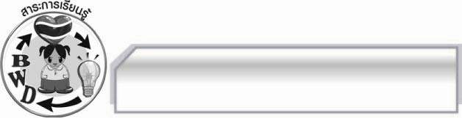
สาระการเรียนรู้

การเขียนย่อความ
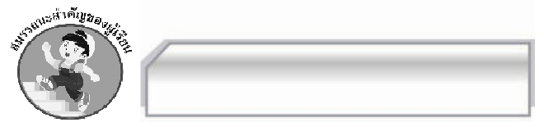

สมรรถนะสำคัญของผู้เรียน

- ความสามารถในการสื่อสาร
- ทักษะการอ่าน
- ทักษะการเขียน
- ทักษะการฟัง การดู และการพูด
- ความสามารถในการคิด
- การให้เหตุผล
- การปฏิบัติ/การสาธิต
- การประยุกต์/การปรับปรุง
- การสรุปความรู้
- การประเมินค่า
- ความสามารถในการแก้ปัญหา
- ความสามารถในการใช้ทักษะชีวิต

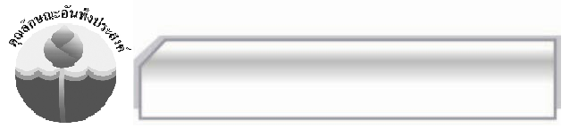
คุณลักษณะอันพึงประสงค์

มุ่งมั่นในการทำงาน
ตัวชี้วัดที่ ๖.๑ ตั้งใจและรับผิดชอบในการปฏิบัติหน้าที่การงาน
ตัวชี้วัดที่ ๖.๒ ทำงานด้วยความเพียรพยายามและอดทนเพื่อให้งานสำเร็จตามเป้าหมาย

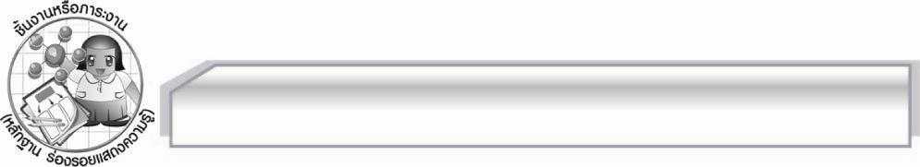
ชิ้นงานหรือภาระงาน (หลักฐาน ร่องรอยแสดงความรู้)

ใบงาน เรื่อง การเขียนย่อความ

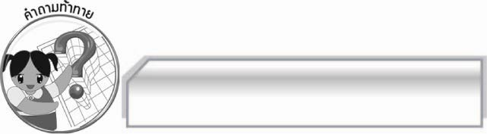
คำถามท้าทาย

นักเรียนจะพัฒนาผลงานการเขียนย่อความของตนเองให้ดีขึ้นได้อย่างไร

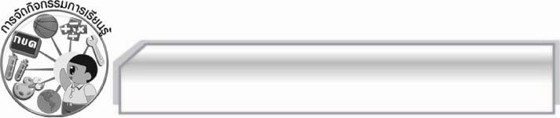
การจัดกิจกรรมการเรียนรู้

๑. ครูนำตัวอย่างการเขียนย่อความที่ทำได้ดีมาให้นักเรียนดู แล้วใช้คำถามเพื่อสนทนากับนักเรียน ดังนี้
- การเขียนย่อความนี้ถูกต้องตามรูปแบบหรือไม่ (ถูกต้อง/ไม่ถูกต้อง)
- เมื่ออ่านย่อความนี้แล้วเข้าใจเรื่องราวหรือไม่ (เข้าใจ/ไม่เข้าใจ)
- นักเรียนสามารถเขียนย่อความได้ดีเหมือนตัวอย่างนี้หรือไม่ (ได้/ไม่ได้)
๒. ครูแจกใบความรู้ให้นักเรียนคนละ ๑ แผ่น แล้วให้นักเรียนอ่านแล้วเขียนย่อความ
ให้ถูกต้องตามรูปแบบของการเขียนย่อความ เมื่อทุกคนทำเสร็จแล้ว ครูคัดเลือกผู้แทนนักเรียนจำนวน
๕ คน ออกมานำเสนอผลงานของตนเองให้ครูและเพื่อน ๆ ฟัง พร้อมทั้งตรวจสอบความถูกต้องทีละคนจนครบทุกคน โดยมีครูคอยให้คำแนะนำเพิ่มเติม
๓. ให้นักเรียนทำใบงานที่ ๒๕ เรื่อง การเขียนย่อความ ครูประเมินผลงานของนักเรียนเป็นรายบุคคล
๔. เมื่อครูอ่านผลงานของนักเรียนทุกคนแล้วให้คัดเลือกผลงานที่ทำได้ดี ๑๐ ชิ้น มาให้นักเรียนร่วมกันจัดป้ายนิเทศหน้าชั้นเรียน เพื่อให้กำลังใจผู้ที่ทำงานได้ดีและเป็นแรงกระตุ้นให้ผู้อื่นตั้งใจทำงานมากขึ้น
๕. ให้นักเรียนและครูร่วมกันสรุปความรู้ดังนี้ การเขียนย่อความเป็นการนำใจความสำคัญของแต่ละตอนจากเนื้อเรื่องมาเรียบเรียงใหม่ให้สอดคล้องกลมกลืนและกระชับ ซึ่งจะช่วยให้การสื่อสารเกิดความเข้าใจได้ง่ายยิ่งขึ้น
๖. ให้นักเรียนร่วมกันแสดงความคิดเห็น โดยครูใช้คำถามท้าทาย ดังนี้
๏ นักเรียนจะพัฒนาผลงานการเขียนย่อความของตนเองให้ดีขึ้นได้อย่างไร

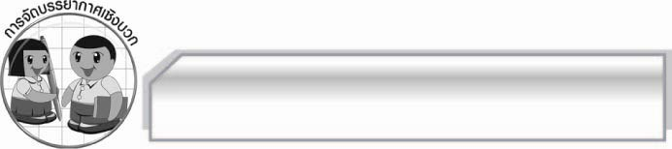
การจัดบรรยากาศเชิงบวก

ให้นักเรียนแสดงความคิดเห็นเกี่ยวกับการเขียนย่อความอย่างอิสระ ครูคอยแนะนำให้นักเรียนเกิดความคิดกระตุ้นให้นักเรียนมีความกระตือรือร้น

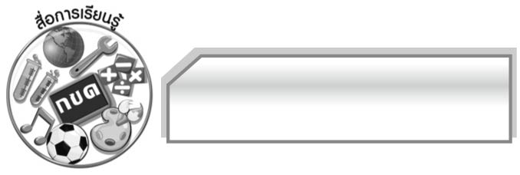
สื่อการเรียนรู้

- ตัวอย่างการเขียนย่อความ
- ใบความรู้
- ใบงาน

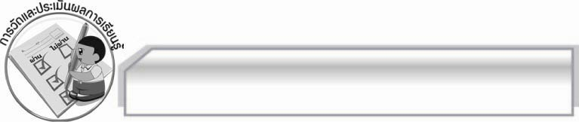
การวัดและประเมินผลการเรียนรู้

๑. วิธีการวัดและประเมินผล
๑.๑ สังเกตพฤติกรรมของนักเรียนในการเข้าร่วมกิจกรรม
๑.๒ สังเกตพฤติกรรมของนักเรียนในการเข้าร่วมกิจกรรมกลุ่ม
๑.๓ ตรวจใบงานที่ ๒๕
๒. เครื่องมือ
๒.๑ แบบสังเกตพฤติกรรมการเข้าร่วมกิจกรรม
๒.๒ แบบสังเกตพฤติกรรมการเข้าร่วมกิจกรรมกลุ่ม
๓. เกณฑ์การประเมิน
๓.๑ การประเมินพฤติกรรมการเข้าร่วมกิจกรรม
ผ่านตั้งแต่ ๒ รายการ ถือว่า ผ่าน
ผ่าน ๑ รายการ ถือว่า ไม่ผ่าน
๓.๒ การประเมินพฤติกรรมการเข้าร่วมกิจกรรมกลุ่ม
คะแนน ๙ - ๑๐ ระดับ ดีมาก
คะแนน ๗ - ๘ ระดับ ดี
คะแนน ๕ - ๖ ระดับ พอใช้
คะแนน ๐ - ๔ ระดับ ควรปรับปรุง

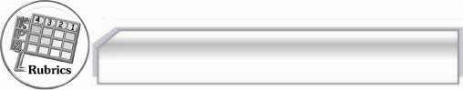
การประเมินผลตามสภาพจริง (Rubrics)

การประเมินใบงานนี้ให้ผู้สอนพิจารณาจากเกณฑ์การประเมินผลตามสภาพจริง (Rubrics)
เรื่อง การเขียนย่อความ
ระดับคะแนน  เกณฑ์การประเมิน | ๔ | ๓ | ๒ | ๑
การเขียนย่อความ | เขียนรูปแบบ  การเขียนย่อความ  ได้ถูกต้อง สรุป  ใจความสำคัญ  จากเรื่องได้  ครบถ้วนชัดเจน  โดยใช้ภาษาของ  ผู้ย่อความเอง  ลายมือสวยงาม  เป็นระเบียบ | เขียนรุปแบบการ  เขียนย่อความได้  ถูกต้อง สรุป  ใจความสำคัญจาก  เรื่องได้ครบถ้วน  โดยใช้ภาษาของผู้ย่อความเองเป็น  ส่วนใหญ่ | เขียนรูปแบบการ  เขียนย่อความได้  ถูกต้อง สรุปใจความสำคัญ  จากเรื่องได้  ครบถ้วนแต่  ข้อความที่นำมา  ย่อความเป็น  ข้อความจากการ  นำเรื่องที่ย่อมา  ตัดต่อกันโดยใช้คำเชื่อม | เขียนย่อความ  ถูกต้องตาม  รูปแบบ แต่เป็น  การคัดลอก  ข้อความมาทั้งหมด

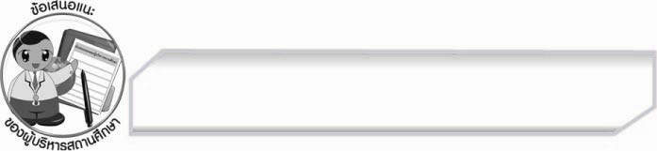
ข้อเสนอแนะของผู้บริหารสถานศึกษา
______________________________________________________________________________
______________________________________________________________________________
______________________________________________________________________________
______________________________________________________________________________
______________________________________________________________________________
______________________________________________________________________________
______________________________________________________________________________
______________________________________________________________________________
______________________________________________________________________________
______________________________________________________________________________
______________________________________________________________________________
______________________________________________________________________________
______________________________________________________________________________
______________________________________________________________________________
______________________________________________________________________________
______________________________________________________________________________
______________________________________________________________________________
______________________________________________________________________________
______________________________________________________________________________
______________________________________________________________________________
______________________________________________________________________________
______________________________________________________________________________
______________________________________________________________________________
______________________________________________________________________________

ลงชื่อ_________________________ (ผู้บริหารสถานศึกษา)
(_________________________)
________/________/_______


บันทึกหลังการสอน

ผลการจัดการเรียนการสอน

______________________________________________________________________________
______________________________________________________________________________
______________________________________________________________________________
______________________________________________________________________________
______________________________________________________________________________
______________________________________________________________________________

ปัญหา / อุปสรรค

______________________________________________________________________________
______________________________________________________________________________
______________________________________________________________________________
______________________________________________________________________________
______________________________________________________________________________
______________________________________________________________________________

แนวทางแก้ไข

______________________________________________________________________________
______________________________________________________________________________
______________________________________________________________________________
______________________________________________________________________________
______________________________________________________________________________
______________________________________________________________________________

ลงชื่อ_________________________ (ผู้บันทึก)
(_________________________)
________/________/________

